

## DATA DA ATIVIDADE: / / 2017

## PROFESSOR (A): BENEDITO

**ATIVIDADE DE RECUPERAÇÃO - PORTUGUÊS**

# SÉRIE: 2º ANO

**ALUNO (A): Nº:**

### TURMA:

**NOTA:**

a) sujeito simples; b) sujeito oculto; c) sujeito inexistente;

d) sujeito composto; e) sujeito indeterminado;

01) ( ) Ventou muito pela manhã.

02) ( ) Prenderam o bandido.

03) ( ) Conheces o valor de cada palavra?

04) ( ) Trabalha-se de dia, descansa-se à noite.

05) ( ) Conduzia Carlos os destinos do país.

06) ( ) Chovem bênçãos sobre a multidão.

07) ( ) Haverá seres vivos em outros mundos?

08) ( ) Existirão seres vivos em outros mundos?

09) ( ) Falaram tanto de você.

10) ( ) Falou-se tanto de você.

11) ( ) Alguém falou tanto de você.

12) ( ) Ela falou tanto de você.

13) ( ) Faz um calor insuportável.

14) ( ) Cai neve no meu coração.

15) ( ) Quebrou-se a vidraça.

16) ( ) Quebraram a vidraça.

**II. Analisar, sintaticamente, as expressões destacadas.**

01) O aluno virou a carteira.

- virou _________________________________________

- a carteira: ________________________________________

02) A crisálida virou borboleta.

- virou: ________________________________________

- borboleta: ________________________________________

03) O tempo virou.

- virou: ________________________________________

04) Passou a ventania.

- passou: ________________________________________

- a ventania:

________________________________________

**III. Associar:**

**predicado verbal (com verbo intransitivo);   
b) predicado verbal (com verbo transitivo);   
c) predicado nominal (com verbo de ligação);   
d) predicado verbo-nominal (com verbo intransitivo - predicativo do sujeito);**

e) predicado verbo-nominal (com verbo transitivo - predicativo do sujeito);   
f) predicado verbo-nominal (com verbo transitivo - predicativo do objeto);

01) (   ) Vera voltou para casa pela manhã.

02) (   ) O rapaz estudou preocupado a lição do dia.

03) (   ) O luar deixava as coisas mais brancas.

04) (   ) Estavam roxos os olhos da criança.

05) (   ) Julguei impossível a vitória.

06) (   ) O gato de porcelana virou um monte de cacos.

07) (   ) O sol surgiu radiante.

08) (   ) Ao vencedor deram as batatas.

09) (   ) O avarento tem o ouro por seu deus.

10) (   ) A estória parecia confusa.

**IV. Associar:**

**a) objeto direto**

**b) complemento nominal   
c) agente da passiva   
d) objeto direto preposicionado   
e) n.r.a .**

01) (   ) Creio em dias melhores.

02) (   ) A crença em dias melhores era muito grande.

03) (   ) Os romanos adoravam a Júpiter.

04) (   ) O fato é conhecido de todos.

**V. Associar:**

**a) objeto indireto   
b) complemento nominal   
c) adjunto adnominal   
d) adjunto adverbial   
e) n.r.a .**

01) (   ) A asa da xícara quebrou.

02) (   ) Julgaram o ladrão pela sua aparência.

03) (   ) Todo mundo falava do acontecimento.

04) (   ) A falta às aulas prejudicava-o .

05) (   ) A esperança de perdão prejudicava-o .

06) (   ) Ainda não chegara a hora do perdão.

07) (   ) A defesa do réu foi dificílima.

08) (   ) A mulher do réu chorava.

**OUTRAS QUESTÕES**

**1)** Em “O Brasil, um  país  maior  que  a  parte  continental  dos  Estados  Unidos, realizou...” (linha 4), a parte em destaque corresponde a um:   
a) predicativo   
b) vocativo   
c) sujeito simples   
d) aposto

**2)** Complete as frases abaixo com os pronomes **o ou** **lhe**, conforme convenha.   
Quem ... convidou?   
Fugi ao espetáculo, tinha ... repugnância.   
Dissuadiu ... da viagem.   
Não ... quis para chefe.   
Respondeu- .... que sim. Iria com ele ... seguir.   
a) o, o, o, lhe, lhe, lhe.   
b) o, o, lhe, lhe, o, lhe.   
c) o, lhe, o, o, lhe, lhe.   
d) o, lhe, o, o, lhe, o.   
  
**3)** Classifique, quanto à predicação, os verbos das frases abaixo e assinale a alternativa que aponta a resposta CORRETA.   
1. Muitos presidiários fugiram da cadeia.   
2. A pobreza e a preguiça andam sempre em companhia.   
3. Trabalho honesto produz riqueza honrada.   
4. Lúcio não atinava com essa mudança instantânea.   
5. Ensinamos técnicas agrícolas aos camponeses.  
**Abreviações usadas na resposta:   
♦ Verbo Transitivo Direto: VTD;   
♦ Verbo Transitivo Indireto: VTI;   
♦ Verbo Transitivo Direto e Indireto: VTDI   
♦ Verbo Intransitivo: VI.**a) VI, VI, VTD, VTI, VTDI.   
b) VTI, VI, VTD, VTDI, VTI.   
c) VTI, VTD, VI, VTDI, VTI.   
d) VTI, VTD, VTDI, VTI, VI.

**4)** A oração “Não faltam interessados em patrocinar o sonho da eternidade.” apresenta um sujeito:   
a) oculto.   
b) indeterminado.

c) inexistente.   
d) claro (“interessados”).   
e) expresso (“o sonho da eternidade”).

**5)** **31.UFSC** Assinale, dentre as proposições a seguir aquelas que apresentam correspondência

entre o(s) termo(s) sublinhado(s) e aquele que está entre parênteses e dê, como resposta, a soma das proposições assinaladas.

(01) A nova Lei de Trânsito impõe aos motoristas novas regras. (objeto indireto)

(02) O processo foi-lhe favorável. (complemento nominal)

(04) A prova terminou muito cedo. (adjunto adverbial de intensidade)

(08) Dorme, cidade maldita, teu sono de escravidão. (aposto)

(16) Loja com nome estrangeiro paga mais imposto. (objeto direto)

(32) Estou certo de que ela passará nos exames (oração subordinada substantiva completiva nominal)

**((((53)))))**

**6)** Leia o aviso para responder à questão abaixo.   
**CUIDADO!   
Não se sente o efeito dos agrotóxicos nos alimentos ao _____________, porém o envenenamento   
é progressivo e cumulativo ao longo dos anos.**Assinale a opção que completa a lacuna de forma correta.   
a) ingerir-lhes   
b) ingerir eles   
c) ingeri-lhes   
d) ingeri-los   
e) ingerir-los

**7.** Associar:

**a) sujeito   
b) aposto   
c) vocativo   
d) adjunto adnominal   
e) adjunto adverbial**

01) (   ) " Até quando, Catalina, abusarás de nossa paciência?"

02) (   ) " Filhas de Jerusalém, não choreis por mim, mas por vocês."

03) (   ) Tito, imperador romano, tinha por desperdiçado o dia em que não praticava uma boa ação.

04) (   ) O azul dos teus cabelos, a contradição do teu triste, a segurança dos teus gestos, tudo ficou para trás.

**8)** Leia esta historinha:

Numa festa, o secretário do presidente fila um cigarro. O presidente comenta:

- Não sabia que você fumava.

- Eu fumo, mas não trago.

- Pois deveria trazer.

Em que fato lingüístico o leitor precisa se basear para entender o humor dessa piadinha? __________________________________________________________________________________________________________________________________________________________________

Leia o texto a seguir para responder às questões 9 e 10:

Certa ocasião, um jornal deu a seguinte recomendação aos estudantes que, participando de um vestibular, deveriam, na prova de redação, produzir um texto dissertativo:

**Como escrever**

Olho vivo para não maltratar o português. Preste atenção ao enunciado. Se fugir do tema, copiar o texto apresentado ou fazer uma narração (relato de uma história), a redação será anulada.

**9)** O que o redator quis dizer com “não maltratar o português”?

____________________________________________________________________________________________________________________________________________________________________________________________

**10)** Identifique a passagem no texto em que o próprio autor “maltrata o português” e reescreva-a de maneira a adequar ao culto da língua:

____________________________________________________________________________________________________________________________________________________________________________________________

**NOTA ZERO**

Depois de liderar as manifestações contrárias à realização do provão do MEC para avaliar a qualidade dos cursos superiores, o presidente da UNE (...)

Explicou o protesto às câmaras de TV:

Na minha opinião não houveram tumultos.

Agora sim dá para entender por que a UNE queria que os estudantes entregassem a prova em branco...

O Estado de S. Paulo, 12/11/1996.

**11)** Que tipo de erro gramatical o falante cometeu, motivando o jornal a lhe dar “nota zero?”. Explique e corrija- o:

____________________________________________________________________________________________________________________________________________________________________________________________

**12)** A UNE, na ocasião, orientou os estudantes a entregarem a prova em branco, como forma de protesto contra a realização do provão. O jornal, de maneira irônica, insinua que as provas seriam entregues em branco por outro motivo. Qual?

____________________________________________________________________________________________________________________________________________________________________________________________

**13)** Leia:

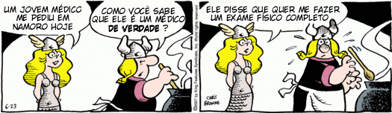Na frase: “Como você sabe que ele é **médico**...”

Qual a função sintática do termo destacado?

a) sujeito

b) objeto direto

c) predicativo

d) objeto indireto

e) adjunto adverbial

**14.** Só um destes verbos é transitivo direto, ao lado do qual aparece o objeto direto. Marque a alternativa em que isso acontece:

a) chegou a hora da encomendação

b) a confusão era geral

c) lhe saltassem algumas lágrimas

d) Capitu enxugou-as

e) as minhas cessaram logo

**15**. Leia: **“E das bocas unidas fez-se a espuma".**

Qual a função sintática do termo sublinhado?

____________________________________________________________________________________________________________________________________________________________________________________________

**16.** Leia:

Ai, palavras, ai, palavras,

que estranha potência a vossa!

Todo o sentido da vida

principia à vossa porta;

o mel do amor cristaliza

seu perfume em vossa rosa;

sois o sonho e sois a audácia,

calúnia, fúria, derrota...

(Cecília Meireles)

O termo **“o sonho e sois a audácia, calúnia, fúria, derrota...”** tem a função sintática de:

a) predicativo

b) objeto direto

c) sujeito

d) objeto indireto

e) adjunto adverbial

**17.** **UFMS** Dentre os enunciados a seguir, identifique o(s) correto(s).

(01) **Até** conserva o mesmo valor semântico em “*…Afonso Ribeiro seguiu os tupiniquins* **até** *sua aldeia…*” (Eduardo Bueno, *A viagem do descobrimento*, p. 101) e em “*Doença associada à elite, a anorexia começa a fazer vítimas na periferia e* **até** *no sertão nordestino.*” (*Época*, 20/09/99, p. 54).

(02) A mensagem: “*Movimento estudantil: é pau, é pedra, mas não é o fim do caminho.*”, encontrada em um panfleto direcionado a estudantes de Comunicação Social, mantém relações intertextuais com conhecida canção da MPB.

(04) O uso do futuro do pretérito em “*Os cientistas vão ligar uma máquina que seria capaz de dissolver o planeta?*” (*Superinteressante*, out. 1999, p. 7) cria um efeito de sentido de incerteza, de irrealidade.

(08) “*Temendo o mau cheiro iminente, o proprietário do cabaré ordenou ao empregado que*

*pegasse o cavalo para levar o morto.*” (Abílio Leite de Barros, *Campo Grande — 100 anos de construção*, p. 16) é um período composto por subordinação e coordenação.

(16) No período “*A idéia da teletaxa evoluiu a partir da constatação de que a sociedade paulista estaria disposta a contar com uma política de Primeiro Mundo.*” (*Folha de S. Paulo*, 6/11/99. Cad. 1, p. 3), há duas orações que exercem a função sintática de objeto indireto.

(32) Em “*Foi ele que levou a Costa e Silva a notícia de que seu governo estava extinto e seu cargo, vago.*” (*Manchete*, 14/8/99, p. 61), a vírgula foi empregada para indicar a omissão de um termo.

Dê, como resposta, a soma das alternativas corretas.( )

**18)** **U. Santa Úrsula-RJ** Observe o seguinte trecho do poema “Homem comum”, de Ferreira Gullar:

**“Ando a pé, de ônibus, de táxi, de avião e a vida sopra dentro de mim pânica feito a chama de um maçarico.”**

No trecho lido, o termo “pânica” tem o seguinte valor sintático e semântico:

a) predicativo do sujeito — sentido de assustada.

b) predicativo do sujeito — sentido de estática.

c) adjunto adnominal — sentido de amedrontada.

d) adjunto adverbial de modo — sentido de apavorada.

e) predicativo do sujeito — sentido de esquecida.

**19.U.F. Santa Maria-RS** O padrão frasal de “A reportagem esclarece um problema a seus leitores” é o seguinte: sujeito + verbo + objeto direto + objeto indireto.

Assinale a alternativa em que ocorre o mesmo padrão oracional, sendo um dos termos enriquecidos por um aposto.

a) *Exame*, uma conceituada revista, informa os leitores de questões nacionais relevantes.

b) Leitores, a revista está dedicada à discussão dos problemas brasileiros.

c) *Exame*, em uma reportagem extensa, discute problemas de interesse nacional.

d) *Exame*, uma revista para executivos, parece confiável a todos.

e) Os leitores, interessados, leram a reportagem de capa em primeiro lugar.

**20. UEPG-PR** Quanto à sintaxe interna da estrutura “Os parisienses acompanhavam fascinados

as audácias dos aviadores”, é correto afirmar que:

(01) “parisienses” é um substantivo em função de sujeito.

(02) o verbo é transitivo direto.

(04) o predicado é verbo-nominal pois tem um verbo e um nome como núcleos.

(08) “fascinados” funciona como predicativo do sujeito.

(16) o sintagma “as audácias dos aviadores” tem função de objeto direto.

Dê, como resposta, a soma das alternativas corretas.

( )

Texto para a questão 21:

**Produtos Farmacêuticos**



**Líder em soluções**

**cardiovasculares**

*Veja*. 23/06/99, p. 153.

**“Tão novo e já pendurou as chuteiras**

**I**

E não foi só ele.

Milhares de brasileiros pendurarão as chuteiras mais cedo por problemas cardiovasculares.

**II**

Hoje, 20% da população adulta brasileira é hipertensa, 12% é diabética e 30% tem colesterol elevado.

**III**

Essas doenças, associadas a tabagismo, obesidade, estresse e vida sedentária levam ao óbito por problemas cardiovasculares, que correspondem a 32% de todos os óbitos.

**IV**

Não seja mais uma vítima das doenças cardiovasculares.

**V**

Procure seu médico e siga a sua orientação.”

***Veja*. 23/06/99, p. 153.**

**22.UFMT**

( ) A regra “Quando o sujeito é expresso por número percentual ou fracionário, o verbo concorda com o numeral” justifica as concordâncias verbais que ocorrem na 2ª parte do texto.

( ) A regência do verbo corresponder em *…correspondem a 32% de todos os óbitos*, na 3ª parte do texto, é a mesma que a gramática normativa indica para o verbo obedecer.

( ) A conjunção e, usada na primeira e na última frase, estabelece, em ambos os casos, uma relação de explicação da oração anterior.

( ) A locução *por problemas cardiovasculares* expressa uma relação de causalidade nas duas situações em que é usada (linhas 4 e 12).

**Questão 23**

Releia o trecho a seguir:

“A mãe servia mandioca cozida, purê, amassada com manteiga, ensopada, frita; tapioca, beiju, bolo. E a farinha.”

1. Que marca textual estabelece a coesão no primeiro período?
2. Por que o autor cria um novo período, se poderia incluir o termo “farinha” na enumeração?

# TEXTO

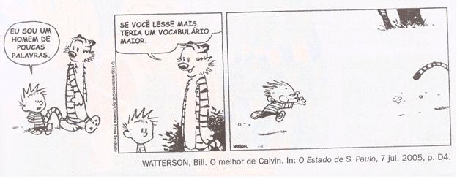

**Questão 24**

Por que a fala do Tigre provocou uma mudança no humor de Calvin?

**Questão 25**

Faça o que se pede:

1. Substitua o temo “se”, do segundo quadro, por “quando”, fazendo as alterações necessárias.
2. Ao mudar o conector, a relação de sentido, na frase, se manteve? E a interpretação do Tigre, é alterada?

**QUESTÕES DE LÍNGUA PORTUGUESA 2º ANO- 2º BIMESTRE**

**ATIVIDADES**

1. Leia os versos de Cora Coralina.

***Das Pedras***  
  
*Ajuntei todas as pedras*  
*que vieram sobre mim.*  
*Levantei uma escada muito alta*  
*e no alto subi.*  
*Teci um tapete floreado*  
*e no sonho me perdi.*

*Uma estrada,um leito,uma casa,um companheiro.*  
*Tudo de pedra.*  
  
*Entre pedras*  
*cresceu a minha poesia.*  
*Minha vida...*  
*Quebrando pedras*  
*e plantando flores.*  
  
*Entre pedras que me esmagavam*  
*Levantei a pedra rude*  
*dos meus versos.*  
Cora Coralina. Meu livro de cordel.

São Paulo: Global, 1998.

a) Nestes versos, o que as ações de quebrar pedras e plantar flores representam?

Minha vida...

Quebrando pedras,

e plantando flores.

1. Identifique o número de frases nominais ocorrentes no poema de Cora Coralina e diga em que estrofe estão.
2. No poema encontra-se um período simples, ou seja, que tem somente uma oração. Identifique-o.
3. O período em que ocorre mais de uma oração chama-se período composto. Quantos períodos compostos há na 1ª estrofe?
4. Leia estes versos.

amanhece a cidade

em colorida cerração.

ou será bonita

a poluição?

TAVARES, Ulisses. Viva a poesia viva.

São Paulo: Saraiva, 1997.

1. O verbo amanhecer (amanhece) concorda com que palavra? Qual o sujeito de amanhece a cidade em colorida cerração?
2. Na segunda oração, qual é o sujeito do verbo ser (será) e como ele se classifica?
3. Em que opção se encontra um sujeito indeterminado?
4. Nova campanha contra as drogas começa a ser veiculada hoje na televisão.
5. Viajavam quase todas as férias para Fernando de Noronha.
6. A medicina se beneficiou também do avanço tecnológico como outras áreas.
7. Prevêem-se consideráveis alterações climáticas em todo o planeta durante os próximos anos.
8. Neste setor de montagem trabalha-se em três turnos.
9. Leia a charge a seguir.

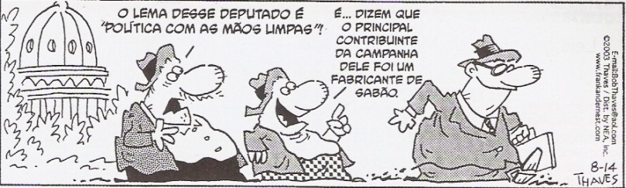

1. Com base na primeira fala, responda:
2. O verbo ser concorda com que palavra? Por quê?
3. Qual é o tipo de sujeito dessa frase?
4. Essa frase pode ser também chamada de oração? Explique por quê.
5. Classifique o sujeito referente ao verbo dizer, na segunda fala.
6. Ainda considerando a segunda fala e a segunda oração dela, explique por que o verbo ser está flexionado na 3ª pessoa do singular.
7. Identifique o sujeito do verbo ser e classifique-o.
8. Identifique a opção em que ocorre oração sem sujeito.
9. Hoje existe grande número de faculdades no país.
10. Vivem-se dias claros e quentes no Nordeste.
11. A lua cheia inspirava os jovens namorados naquela noite.
12. Houve tumulto na praça com a chegada do secretário americano.
13. A chuva contínua deixou desabrigada toda a população ribeirinha.
14. Leia a charge a seguir:

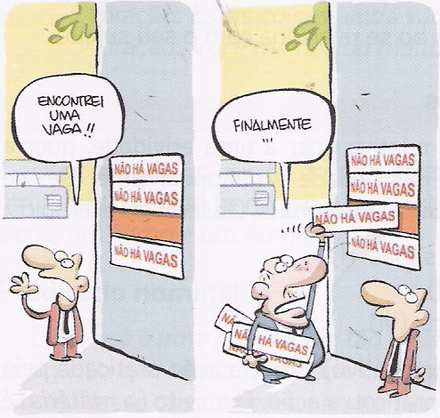

1. Identifique os sujeitos destas orações do texto e classifique-os:
2. Encontrei uma vaga!!
3. Não há vagas.
4. Leia a tira.

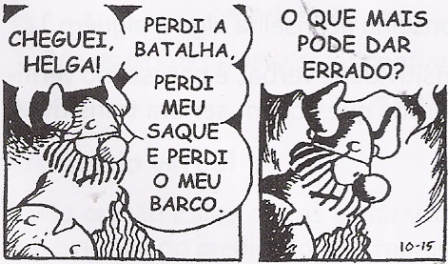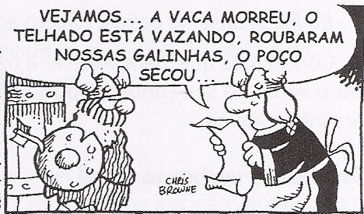

1. No primeiro quadrinho, com que palavras os verbos concordam?
2. Diga se os verbos chegar e perder são transitivos diretos, transitivos indiretos ou intransitivos?
3. Releia o último quadrinho e responda:
4. Quantas são as orações e qual a classificação do período que vai de A vaca morreu... até ... o poço secou?
5. Classifique os verbos desse período com relação à sua transitividade.
6. Em todas as orações do 3º quadrinho, qual é o tipo de predicado? Justifique.
7. Leia os versos de Vinicius de Moraes.

São demais os perigos desta vida  
Pra quem tem paixão principalmente  
Quando uma lua chega de repente  
E se deixa no céu, como esquecida  
E se ao luar que atua desvairado  
Vem se unir uma música qualquer  
Aí então é preciso ter cuidado  
Porque deve andar perto uma mulher...

*MORAES, Vinicius de. Soneto de fidalidade e outros poemas.*

*Rio de Janeiro: Ediouro*

1. Que tipo de sujeito e predicado ocorre no primeiro verso?
2. Identifique os predicados no seguintes versos e classifique-os.
3. Quando a lua chega de repente.
4. ... que atua desvairado
5. Leia os quadrinhos de Mafalda.

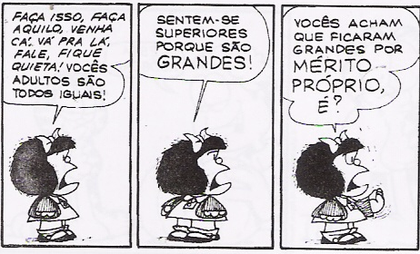

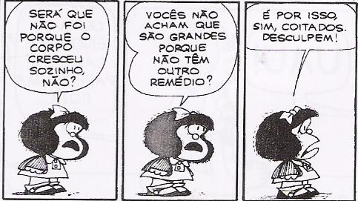

1. Releia o seguinte período:

Sentem-se superiores porque são grandes!

Responda:

1. Qual é o sujeito das duas orações e como ele se classifica?
2. Identifique e classifique o predicado de cada oração.
3. Classifique o verbo quanto à sua transitividade e o tipo de predicado nesta oração:

.... porque não têm outro remédio?

1. Identifique a opção em que a classificação do predicado está incorreta.
2. Às cinco horas, um táxi os levará ao aeroporto de Guarulhos. (Predicado Verbal)
3. Ouviam-se os gritos alegres das crianças durante o intervalo de aula. (Predicado verbo-nominal)
4. O júri estava inseguro diante da reação popular. (Predicado nominal)
5. Viajou tranqüilo para Nova York, durante as férias de janeiro. (Predicado verbo-nominal)
6. Minha família ficou em Canoa Quebrada no último verão. (Predicado Verbal)
7. A alternativa em que há predicado verbo-nominal é:
8. As estradas estavam intransitáveis durante o feriado de Carnaval.
9. Na sala, havia bastantes porta-retratos sobre a arca.
10. A presença dos pais, durante a reunião, tornou os debates mais intensos.
11. Nesta semana, nós concluímos o curso de mestrado em Educação..
12. Muitas pessoas são contrarias à clonagem humana.
13. Leia os quadrinhos.

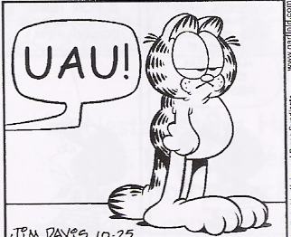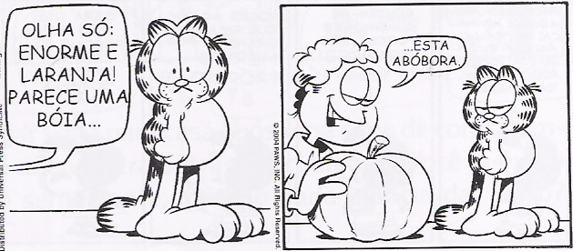

1. Qual o sujeito do verbo parecer? Classifique-o.
2. Classifique o verbo parecer.
3. Cite os tipos de predicado do 2º quadrinho.
4. Um mesmo verbo pode requerer ou não complemento, dependendo do contexto e de sua regência. Observe o emprego dos verbos destacados e classifique-os quanto à transitividade.
5. O secretário de segurança estuda novas estratégias de combate à violência.
6. Meus vizinhos estudam em boas faculdades públicas.
7. O jovem ator aspirava a um papel mais importante em sua carreira.
8. Só no campo aspiro esse ar bucólico tão saudável.
9. Comia mariscos com limão e azeite.
10. A bebida em excesso comeu-lhe a saúde em pouco tempo.
11. Não comeremos hoje no restaurante da empresa.
12. À noite assistia, às vezes, aos programas da CNN.
13. Os bombeiros assistiam as pessoas retiradas dos escombros do prédio.

14.(FUVEST) – Assinale a alternativa em que há oração sem sujeito.   
a) Existe um povo que a bandeira empresta.   
b) Embora com atraso, haviam chegado.   
c) Existem flores que devoram insetos.   
d) Alguns de nós ainda tinham esperança de encontrá-lo.   
e) Há de haver recurso desta sentença.

15. Observar a oração: ... e Fabiano saiu de costas ...

Assinalar a alternativa em que a oração também tenha verbo intransitivo:

a) ... Fabiano ajustou o gado ...

b) ... acreditara na sua velha.

c) ... davam-lhe uma ninharia.

d) Atrevimento não tinha ...

e) Depois que acontecera aquela miséria ...

16. Assinale a alternativa em que o substantivo destacado **não** exerce a função de sujeito.

a) Não se pode derrubar essa palmeira.

b) Havia um mistério no ar.

c) Sua salvação foram os desvelos da mulher.

d) Será que não existia outra solução?

e) Na discussão, o parlamentar houve-se com perfeito equilíbrio.

17. Até ontem, já...... duas mil pessoas desabrigadas em todo o estado, e muitas mais ...... se ...... as chuvas torrenciais.

* 1. existiam – haverá – continuar
  2. existiam – haverão – continuarem
  3. existia – haverá – continuar
  4. existia – haverão – continuarem
  5. existiam – haverá – continuarem

18. Identifique no conjunto de orações a que não tem sujeito:

a) Hei de vencer todas as dificuldades.

b) Os operários fizeram um bom trabalho.

c) Bateram à porta.

d) As ondas são preguiçosas.

e) Há muitas pessoas honestas.

19. Indique a alternativa correta no que se refere ao sujeito da oração: “Da chaminé da usina subiam para o céu nuvens de fumaça”.

a) Simples, tendo por núcleo chaminé.

b) Simples, tendo por núcleo nuvens.  

c) Composto, tendo por núcleo nuvensdefumaça.

d) Simples, tendo por núcleo fumaça.

e) Simples, tendo por núcleo usina.

20. “Toda a humanidade estaria condenada à morte se houvesse um tribunal para os crimes imaginários”.

(Paulo Bonfim)

a) Qual o sujeito da primeira oração?

b) Qual o sujeito da segunda oração?

21. Existem muitas definições de sujeito. Uma delas é: “Sujeito é aquele que pratica a ação verbal”. Das frases a  
seguir, qual contraria tal definição?

a) O rato foi comido pelo gato.  
b) O rapaz leu o gibi.  
c) A menina brinca com a boneca.  
d) O menino entregou o jornal.  
e) Viajo todos os domingos.

22. “Ouviram do Ipiranga as margens plácidas   
De um povo heróico brado retumbante...”  
O sujeito desta afirmação com que se inicia o Hino Nacional é:

a) indeterminado   
b) “um povo heróico”   
c) “as margens plácidas”   
d) “do Ipiranga”   
e) “o brado retumbante”

23. "Amanhã faz um mês que a senhora está longe de casa.

Da oração destacada, na frase transcrita, é correto dizer:

a) Trata-se de uma oração em que o sujeito está elíptico, e o verbo é de ligação

b) A oração tem por sujeito a palavra amanhã, e o verbo é transitivo direto

c) A oração tem por sujeito um mês e o verbo é intransitivo

d) Trata-se de uma oração sem sujeito, e o verbo é transitivo direto

e) A oração tem sujeito indeterminado, e o verbo é de ligação

24. A propósito do trecho que segue, aponte o sujeito de *supõe*.

O idealismo supõe a imaginação entusiasta que se adianta à realidade no encalço da perfeição.

1. a imaginação entusiasta
2. O idealismo
3. Imaginação
4. entusiasta

25. Das seguintes orações: “Pede-se silêncio.”, “A caverna anoitecia aos poucos.”, “Fazia um calor tremendo naquela tarde.”, o sujeito se classifica respectivamente como:

a) indeterminado, inexistente, simples

b) oculto, simples, inexistente

c) inexistente, inexistente, inexistente

d) oculto, inexistente, simples

e) simples, simples, inexistente